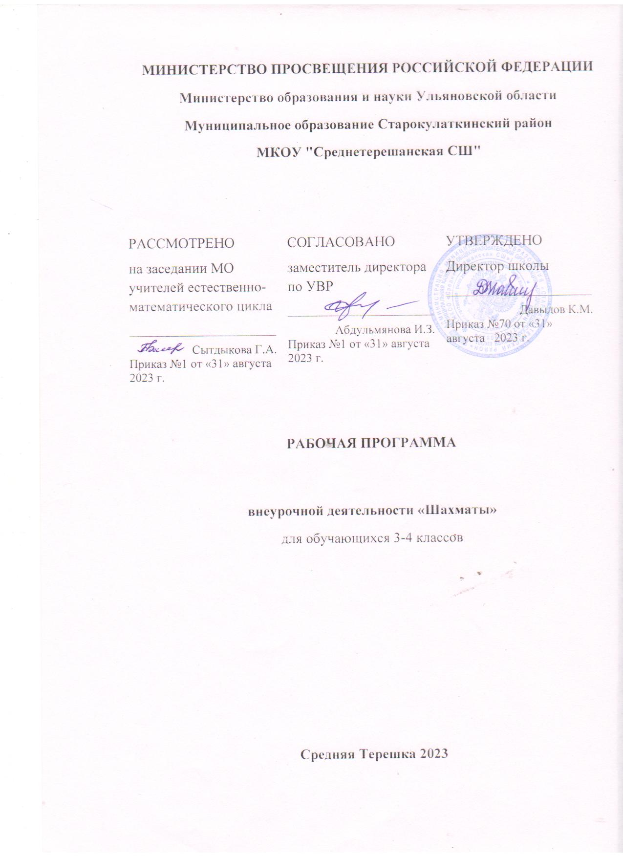

|  |
| --- |
|  |

|  |
| --- |
|  |

**Пояснительная записка**

Рабочая программа внеурочной деятельности по общеинтеллектуальному направлению «Шахматы – школе» составлена на основе нормативно — правовой базы:

- Федеральный закон от 29.12.2012 г. № 273-ФЗ «Об образовании в Российской Федерации» (редакция от 23.07.2013).

- Типовые положения об общеобразовательном учреждении разных типов (Постановления Правительства РФ);

- Приказ Министерства образования и науки Российской Федерации от 6 октября 2009 года № 373, зарегистрированный Минюстом России 22 декабря 2009 года № 15785 «Об утверждении и введении в действие федерального государственного образовательного стандарта начального общего образования»;

- Приказ Министерства образования и науки Российской Федерации от 26 ноября 2010 года № 1241, зарегистрированный Минюстом России 4 февраля 2011 года № 19707 «О внесении изменений в федеральный государственный образовательный стандарт начального общего образования, утвержденный приказом Министерства образования и науки Российской Федерации от 6 октября 2009 года № 373» (о части учебного плана, формируемой участниками образовательного процесса);

- Приказ Министерства образования и науки Российской Федерации от 22 сентября 2011 года № 2357, зарегистрированный Минюстом России 12 декабря 2011 года № 22540 «О внесении изменений в федеральный государственный образовательный стандарт начального общего образования, утвержденный приказом Министерства образования и науки Российской Федерации от 6 октября 2009 года № 373» (о количестве учебных занятий за 4 учебных года);

- Примерная основная образовательная программа начального общего образования, рекомендованная к использованию Координационным советом при департаменте общего образования Министерства образования и науки Российской федерации (протокол заседания от 24-25 июля 2010г. № 1);

- Постановление Главного государственного санитарного врача Российской Федерации от 29 декабря 2010 № 189 г. Москва «Об утверждении СанПиН 2.4.2.2821 -10 «Санитарно-эпидемиологические требования к условиям и организации обучения в общеобразовательных учреждениях»;

- Письмо Министерства образования и науки Российской Федерации от 12 мая 2011 г. № 03-296 «Об организации внеурочной деятельности при введении Федерального образовательного стандарта общего образования»;

**Планируемые результаты освоения обучающимися программы внеурочной деятельности**

**Личностные результаты освоения программы курса.**

* Формирование установки на безопасный, здоровый образ жизни, наличие мотивации к творческому труду, работе на результат, бережному отношению к материальным и духовным ценностям.
* Развитие навыков сотрудничества со взрослыми и сверстниками в разных социальных ситуациях, умения не создавать конфликтов и находить выходы из спорных ситуаций.
* Развитие этических чувств, доброжелательности и эмоционально-нравственной отзывчивости, понимания и сопереживания чувствам других людей.
* Формирование эстетических потребностей, ценностей и чувств.
* Развитие самостоятельности и личной ответственности за свои поступки, в том числе в информационной деятельности, на основе представлений о нравственных нормах, социальной справедливости и свободе.

**Метапредметные результаты освоения программы курса.**

* Овладение способностью принимать и сохранять цели и задачи учебной деятельности, поиска средств её осуществления.
* Освоение способов решения проблем творческого и поискового характера.
* Формирование умения планировать, контролировать и оценивать учебные действия в соответствии с поставленной задачей и условиями её реализации; определять наиболее эффективные способы достижения результата.
* Формирование умения понимать причины успеха/неуспеха учебной деятельности и способности конструктивно действовать даже в ситуациях неуспеха.
* Овладение логическими действиями сравнения, анализа, синтеза, обобщения, классификации, установление аналогий и причинно-следственных связей, построение рассуждений.
* Готовность слушать собеседника и вести диалог; готовность признавать возможность существования различных точек зрения и права каждого иметь свою точку зрения и оценку событий.
* Определение общей цели и путей её достижения; умение договариваться о распределении функций и ролей в совместной деятельности; осуществлять взаимный контроль в совместной деятельности, адекватно оценивать собственное поведение и поведение окружающих.

**Предметные результаты освоения программы курса.**

* Знать шахматные термины: белое и чёрное поле, горизонталь, вертикаль, диагональ, центр. Правильно определять и называть белые, чёрные шахматные фигуры; Правильно расставлять фигуры перед игрой; Сравнивать, находить общее и различие. Уметь ориентироваться на шахматной доске. Понимать информацию, представленную в виде текста, рисунков, схем. Знать названия шахматных фигур: ладья, слон, ферзь, конь, пешка. Шах, мат, пат, ничья, мат в один ход, длинная и короткая рокировка и её правила.
* Правила хода и взятия каждой из фигур, «игра на уничтожение», лёгкие и тяжёлые фигуры, ладейные, коневые, слоновые, ферзевые, королевские пешки, взятие на проходе, превращение пешки. принципы игры в дебюте;
* Основные тактические приемы; что означают термины: дебют, миттельшпиль, эндшпиль, темп, оппозиция, ключевые поля.
* Грамотно располагать шахматные фигуры в дебюте; находить несложные тактические удары и проводить комбинации; точно разыгрывать простейшие окончания

**Содержание программы**

**Раздел № 1.** ШАХМАТНАЯ ДОСКА.

Шахматная доска, белые и черные поля, горизонталь, вертикаль, диагональ, центр.

**Раздел №2.**ШАХМАТНЫЕ ФИГУРЫ.

Белые, черные, ладья, слон, ферзь, конь, пешка, король.

**Раздел №3.** НАЧАЛЬНАЯ РАССТАНОВКА ФИГУР.

Начальное положение (начальная позиция); расположение каждой из фигур в начальной позиции; правило “ферзь любит свой цвет”; связь между горизонталями, вертикалями, диагоналями и начальной расстановкой фигур.

**Раздел №4.** ХОДЫ И ВЗЯТИЕ ФИГУР (основная тема учебного курса).

Правила хода и взятия каждой из фигур, игра “на уничтожение”, белопольные и чернопольные слоны, одноцветные и разноцветные слоны, качество, легкие и тяжелые фигуры, ладейные, коневые, слоновые, ферзевые, королевские пешки, взятие на проходе, превращение пешки.

**Раздел №5.** ЦЕЛЬ ШАХМАТНОЙ ПАРТИИ.

Шах, мат, пат, ничья, мат в один ход, длинная и короткая рокировка и ее правила.

**Раздел №6.** ИГРА ВСЕМИ ФИГУРАМИ ИЗ НАЧАЛЬНОГО ПОЛОЖЕНИЯ.

Самые общие представления о том, как начинать шахматную партию.

**Календарно-тематическое планирование**

**1 класс (33 часа;1 час в неделю)**

|  |  |  |  |  |
| --- | --- | --- | --- | --- |
| №**урока** | **Тема занятия** | **Содержание** | **Виды деятельности.** | **Дата проведения** |
|  | **1. Шахматная доска** | Шахматная доска, белые и черные поля, горизонталь, вертикаль, диагональ, центр. | Чтение и инсценирование дидактической сказки «Удивительные приключения шахматной доски». Знакомство с шахматной доской. Белые и черные поля. Чередование белых и черных полей на шахматной доске. Шахматная доска и шахматные поля квадратные. Расположение доски между партнерами. |  |
| 1. | Знакомство с шахматной доской |  |
| 2. | Шахматная доска | Чтение и инсценировка дидактической сказки «Котята – хвастунишки». Горизонтальная линия. Количество полей в горизонтали. Количество горизонталей на доске. Вертикальная линия. Количество полей в вертикали. Количество вертикалей на доске. Чередование белых и черных полей в горизонтали и вертикали. Диагональ. Отличие диагонали от горизонтали и вертикали. Количество полей в диагонали. Короткие диагонали. Центр. Форма центра. Количество полей в центре. Дидактические задания и игры «Горизонталь», «Вертикаль», «Диагональ». |  |
|  | **2. Шахматные фигуры.** | Белые, черные, ладья, слон, ферзь, конь, пешка, король. | Белые и черные. Ладья, слон, ферзь, конь, пешка, король. Чтение и инсценировка дидактической сказки И.Г. Сухина «Приключения в шахматной стране». Дидактические задания и игры «Волшебный мешочек», «Угадай-ка», «Секретная фигура», «Угадай», «Что общего?», «Большая или маленькая». |  |
| 3. | Знакомство с шахматными фигурами |  |
| 4 | Знакомство с шахматными фигурами |  |
|  | **3. Начальная расстановка фигур.** | Начальное положение (начальная позиция); расположение каждой из фигур в начальной позиции; правило «ферзь любит свой цвет»; связь между горизонталями, вертикалями, диагоналями и начальной расстановкой фигур. | Расстановка фигур перед шахматной партией. Правило: «Ферзь любит свой цвет», связь между горизонталями, вертикалями, диагоналями и начальным положением фигур. Дидактические задания и игры «Мешочек», «Да и нет», «Мяч». |  |
| 5. | Начальное положение |  |
|  | **4. Ходы и взятие фигур.** | (Основная тема учебного курса.) Правила хода и взятия каждой из фигур, игра «на уничтожение», белопольные и чернопольные слоны, одноцветные и разноцветные слоны, качество, легкие и тяжелые фигуры, ладейные, коневые, слоновые, ферзевые, королевские пешки, взятие на проходе, превращение пешки. | Место ладьи в начальном положении. Ход. Ход ладьи. Взятие. Дидактические задания и игры «Лабиринт», «Перехитри часовых», «Один в поле воин», «Кратчайший путь». |  |
| 6. | Знакомство с шахматной фигурой. Ладья. |  |
| 7. | Ладья в игре. | Дидактические задания и игры «Захват контрольного поля», «Защита контрольного поля», «Игра на уничтожение» (ладья против ладьи, две ладьи против одной, две ладьи против двух), «Ограничение подвижности». |  |
| 8. | Знакомство с шахматной фигурой. Слон. | Место слона в начальном положении. Ход слона, взятие. Белопольные и чернопольнын слоны. Разноцветные и одноцветные слоны. Качество. Легкая и тяжелая фигура. Дидактические задания и игры «Лабиринт», «Перехитри часовых», «Один в поле воин», «Кратчайший путь». |  |
| 9. | Слон в игре. | Дидактические задания и игры «Захват контрольного поля», «Игра на уничтожение» (слон против слона, два слона против одного, два слона против двух), «Ограничение подвижности». |  |
| 10. | Ладья против слона. | Дидактические задания и игры «Перехитри часовых», «Сними часовых», «Атака неприятельской фигуры», «Двойной удар», «Взятие», «Защита», «Выиграй фигуру». Термин «стоять под боем». Дидактические задания и игры «Захват контрольного поля», «Защита контрольного поля», «Игра на уничтожение» (ладья против слона, две ладьи против слона, ладья против двух слонов, две ладьи против двух слонов, сложные положения), «Ограничение подвижности». |  |
| 11. | Знакомство с шахматной фигурой. Ферзь. | Место ферзя в начальном положении. Ход ферзя, взятие. Ферзь – тяжелая фигура. Дидактические задания и игры «Лабиринт», «Перехитри часовых», «Один в поле воин», «Кратчайший путь». |  |
| 12. | Ферзь в игре. | Дидактические задания и игры «Захват контрольного поля», «Защита контрольного поля», «Игра на уничтожение» (ферзь против ферзя), «Ограничение подвижности». |  |
| 13. | Ферзь против ладьи и слона. | Дидактические задания и игры «Перехитри часовых», «Сними часовых», «Атака неприятельской фигуры», «Двойной удар», «Взятие», «Защита», «Выиграй фигуру», «Захват контрольного поля», «Защита контрольного поля», «Игра на уничтожение» (ферзь против ладьи, ферзь против слона, ферзь против ладьи и слона, сложные положения), «Ограничение подвижности». |  |
| 14. | Знакомство с шахматной фигурой. Конь. | Место коня в начальном положении. Ход коня, взятие. Конь – легкая фигура. Дидактические задания и игры «Лабиринт», «Перехитри часовых», «Один в поле воин», «Кратчайший путь». |  |
| 15. | Конь в игре. | Дидактические задания и игры «Захват контрольного поля», «Игра на уничтожение» (конь против коня, два коня против одного, один конь против двух, два коня против двух), «Ограничение подвижности». |  |
| 16. | Конь против ферзя, ладьи слона. | Дидактические задания и игры «Перехитри часовых», «Сними часовых», «Атака неприятельской фигуры», «Двойной удар», «Взятие», «Защита», «Выиграй фигуру», «Захват контрольного поля», «Защита контрольного поля», «Игра на уничтожение» (конь против ферзя, конь против ладьи, конь против слона, сложные положения), «Ограничение подвижности». |  |
| 17. | Знакомство с пешкой. | Место пешки в начальном положении. Ладейная, коневая, слоновая, ферзевая, королевская пешка. Ход пешки, взятие. Взятие на проходе. Превращение пешки. Дидактические задания и игры «Лабиринт», «Один в поле воин». |  |
| 18. | Пешка в игре. | Дидактические задания и игры «Игра на уничтожение» (пешка против пешки, две пешки против одной, одна пешка против двух, многопешечные положения), «Ограничение подвижности». |  |
| 19. | Пешка против ферзя, ладьи, коня, слона. | Дидактические задания и игры» Перехитри часовых», «Сними часовых», «Атака неприятельской фигуры», «Двойной удар», «Взятие», «Защита», «Выиграй фигуру», «Игра на уничтожение» (пешка против ферзя, пешка против ладьи, пешка против слона, пешка против коня, сложные положения), «Ограничение подвижности». |  |
| 20. | Знакомство с шахматной фигурой. Король. | Место короля в начальном положении. Ход короля, взятие. Короля не бьют, но и под бой его ставить нельзя. Дидактические задания и игры «Лабиринт», «Перехитри часовых», «Один в поле воин», «Кратчайший путь», «Игра на уничтожение» (король против короля). |  |
| 21. | Король против других фигур. | Дидактические задания и игры «Перехитри часовых», «Сними часовых», «Атака неприятельской фигуры», «Двойной удар», «Взятие», «Защита», «Выиграй фигуру», «Захват контрольного поля», «Защита контрольного поля», «Игра на уничтожение» (король против ферзя, король против ладьи, король против слона, король против коня, король против пешки), «Ограничение подвижности». |  |
|  | **5. Цель шахматной партии.** | Шах, мат, пат, ничья, мат в один ход, длинная и короткая рокировка и ее правила. |  |  |
| 22. | Шах. | Шах ферзем, ладьей, слоном, конем, пешкой. Защита от шаха. Открытый шах. Двойной шах. Дидактические задания «Шах или не шах», «Дай шах», «Пять шахов», «Защита от шаха». Дидактическая игра «Первый шах». |  |
| 23 | Шах. |  |
| 24. | Мат. | Цель игры. Мат ферзем, ладьей, слоном, конем, пешкой. Мат в один ход. Мат в один ход ферзем, ладьей, слоном, пешкой (простые приемы). Дидактические задания «Мат или не мат», «Мат в один ход». |  |
| 25 | Мат |  |
| 26. | Ставим мат. | Мат в один ход: сложные примеры с большим числом шахматных фигур. Дидактическое задание «Дай мат в один ход». |  |
| 27 | Ставим мат. |  |
| 28. | Ничья, пат. | Отличие пата от мата. Варианты ничьей. Примеры на пат. Дидактическое задание «Пат или не пат». |  |
| 29. | Рокировка. | Длинная и короткая рокировка. Правила рокировки. Дидактическое задание «Рокировка». |  |
| 30 | Рокировка. |  |
|  | **6. Игра всеми фигурами из начального положения.** | Самые общие представления о том, как начинать шахматную партию. |  |  |
| 31. | Шахматная партия. | Игра всеми фигурами из начального положения (без пояснения о том, как лучше начинать шахматную партию). Дидактическая игра «Два хода». |  |
| 32. | Шахматная партия. | Самые общие рекомендации о принципах разыгрывания дебюта. Игра всеми фигурами из начального положения. Демонстрация коротких партий. |  |
| 33. | Повторение программного материала. | Повторение программного материала – викторина «В стране шахмат». Игра всеми фигурами из начального положения. |  |